**S3L4**

L’esercizio di oggi chiede di **commentare o spiegare il codice fornito**, inoltre **spiegare brevemente cosa** sia una **Backdoor**.

**Qui il codice completo:**  
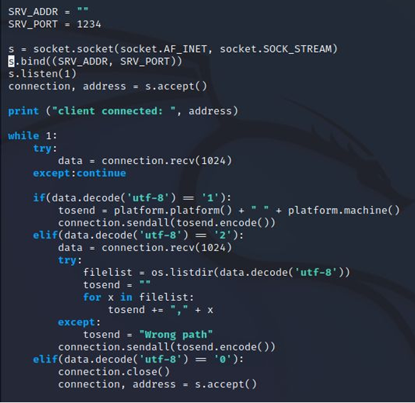

**Spiegazione:**

**1.** Qui vediamo che vengono impostati IP e la porta (**SRV_ADDR** per IP e **SRV_PORT** per la porta)  


**2.** Qui viene creata una socket di tipo **TCP** per collegarsi all'indirizzo e porta specificati prima.  


**3.** Con il comando **listen(1)** entriamo in modalità ascolto, in attesa per accettare la connessione in arrivo.  


**4.** Quando viene stabilita una connessione (quando si connette il client e viene accettata la connessione) viene restituito un oggetto in connessione.  


**5.** In questo loop il riceviamo i dati inviati dal client usando il comando **connection.recv(1024)**  
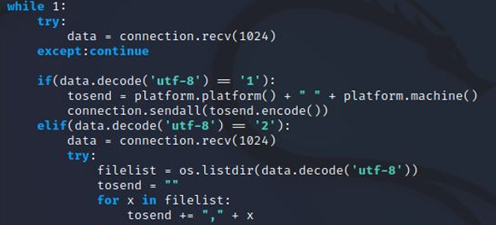

**6.** Infine il comando **elif(data.decode( ‘utf-8’ ) = ‘0’ ): e connection.close()**per chiudere la connessione nel caso il client inviasse 0.  


Spiegazione di una **Backdoor:**

Una **Backdoor** è uno strumento che ti permette grazie alle socket, di connettersi da remoto ad un altro dispositivo. Praticamente una porta, grazie alla quale possiamo stabilire una connessione continua (finché l’utente non smette di inviare dati) senza che egli ci veda. Nella maggior parte dei casi (quasi sempre) questa connessione viene sfruttata per rubare dati da malintenzionati.